# PRÁCTICA “ENCENDIDO DE LEDS CON INTERRUPTORES”

Nombre de alumno: Grupo:

# Objetivo:

El alumno aprenderá el uso y manejo del protoboard y realizar circuitos con Leds.

# Material y equipo:

|  |  |  |  |  |
| --- | --- | --- | --- | --- |
| 3 Resistencias de 330Ω  http://www.basicmicro.com/assets/images/100ohm_resistor.jpg | | 3 Micro Botón pulsador  http://thumbs4.ebaystatic.com/d/l225/m/m0IOqurO4WPzrZztn8nsTSg.jpg | 1 Potenciómetro de 100KΩ  http://www.cetronic.es/sqlcommerce/ficheros/dk_93/productos/451220016-1.jpg | 1 Led de color verde, 1 Led de color amarillo y 1 Led de color rojo.  https://encrypted-tbn1.gstatic.com/images?q=tbn:ANd9GcTKMMC8vCNBpaxwiD4WX_dGJoQhno0P6QfhYtpYJpra6t7aOZ_r |
| Pinzas de punta  http://www.dis.uia.mx/taller_industrial/archivos/134_Pinzas%20de%20punta.jpg | Pinzas de corte  http://www.dis.uia.mx/taller_industrial/archivos/131_Pinzas%20de%20corte.jpg | | 1 Multímetro  http://www.master.com.mx/images/prods/MY68.jpg | 1 Protoboard  http://2.bp.blogspot.com/_fbaDrYse9kU/TJd_FjH26tI/AAAAAAAAABY/xJW9ST5wajo/s1600/protoboard.jpg |

1. 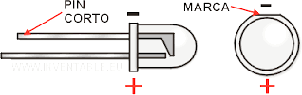Un LED es un diodo emisor de luz.

Los LED solo encienden cuando se polarizan directamente, es decir, cuando se conecta la terminal positiva del led con la terminal positiva

de la batería y se conecta la terminal negativa del led con la terminal negativa de la batería. Además, la batería debe suministrarle un voltaje superior a su voltaje de umbral.

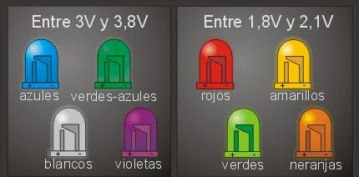

Por otro lado, se debe garantizar que la corriente que circula por ellos no exceda los límites admisibles (20mA=0.02A), lo que dañaría irreversiblemente al led (esto se puede hacer de manera sencilla con una resistencia R en serie con los LED).

R=VBATERIA- VLED1-VLED2… I

1. 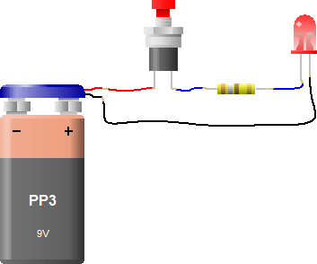Realiza los siguientes circuitos serie en tu protoboard

R=9V- 2V = 350Ω valor comercial 390 Ω 0.02A

|  |  |
| --- | --- |
| **Circuito eléctrico** | **Armado en el protoboard** |
|  | Opción 1 |
| Opción 2 |